2024年广西中考
道德与法治真题
（满分120分，考试时间120分钟）
注意事项：
1．答题前，考生务必将姓名、准考证号填写在试卷和答题卡上。
2．考生作答时，请在答题卡上作答（答题注意事项见答题卡），在本试卷、草稿纸上作答无效。
3．考试结束后，将本试卷和答题卡一并交回。
一、单项选择题（本大题共15小题，每小题2分，共30分。在每小题列出的四个备选项中，只有一项符合题目要求，错选、多选或未选均不得分。）
1. “劳动很光荣啊，主动分担家务是我该做的。”初二的小周说，他经常在家和爸爸妈妈一起扫地拖地、买菜煮饭、洗碗等。小周的言行告诉我们要（ ）
A. 善于倾听，了解父母喜好 B. 听取父母教导，完全服从安排
C. 热爱劳动，感恩父母养育 D. 把握沟通技巧，化解亲子冲突
2. 在广西民族博物馆里，通过观看壮族织锦、绣球技艺传承人现场展示制作工序，我们感受到民族文化的魅力，对技艺传承人的敬佩之情油然而生。由此可见，参观广西民族博物馆有利于（ ）
①增强我们的文化自信 ②满足人们的物质需求 ③获得美好的情感体验 ④学习和借鉴外来文化
A. ①② B. ①③ C. ②④ D. ③④
3. 某班几名志趣相投的同学组成篮球兴趣小组，他们在训练中相互帮助、相互鼓励，最后都成了学校篮球队的顶梁柱。这体现了（ ）
①美好集体是善于合作的 ②真挚的友谊促进我们成长
③真正的朋友也会产生分歧 ④组成兴趣小组就能共同进步
A. ①② B. ①③ C. ②④ D. ③④
4. 针对下表反映的情况，青少年应该（ ）
青少年网络安全意识表现（部分）
不在网上随意加陌生人好友 | 38.9%
避免浏览不良内容 | 32.9%
注意分辨网络谣言 | 27.6%
来源：《青少年互联网使用情况调查报告(2024)》
A 深入开展网络环境专项整治行动 B. 避免网络沉迷，学会“信息节食”
C. 利用网络结交新伙伴，拓展交往圈 D. 重视辨析网络信息，加强风险防范
5. 第28届“中国青年五四奖章”获得者李春燕，在家乡需要的时候回到广西博白县峨嵋村担任党总支书记，带领群众通过发展集体经济走上了富裕之路。她的事迹诠释了（ ）
①要在奉献社会中实现人生价值 ②在平凡工作中绽放生命的精彩
③服务社会都能得到国家的奖励 ④奉献社会要积极参加公益活动
A. ①② B. ①④ C. ②③ D. ③④
6. 对下边漫画的理解，正确的是（ ）
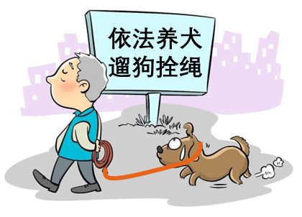
①坚持了权利与义务相统一 ②有了法律就有良好的秩序
③社会规则划定了自由的边界 ④违反规则就会受到法律制裁
A. ①② B. ①③ C. ②④ D. ③④
7. 充电宝是居家旅行常用的物品。一些不法分子将植入木马程序的充电宝免费给路人扫码使用，以盗取个人信息。面对免费充电宝，我们应该（ ）
A. 不问来历，直接扫码使用 B. 立即报警，向公安机关提起诉讼
C. 不假思索，跟随他人选择 D. 保持警惕，谨防个人隐私被侵犯
8. 2023年，广西壮族自治区政协共开展协商活动73次，召开经济运行情况座谈会3次，用高质量协商、高水平建言，汇聚起新时代建设壮美广西的磅礴力量。这表明人民政协（ ）
①依法行使国家权力 ②发挥民主协商的作用 ③履行参政议政职能 ④是我国的基本政治制度
A. ①② B. ①④ C. ②③ D. ③④
9. 在第十个国家宪法日，某中学围绕“宪法护我成长”主题开展法治教育活动。同学们在现场互动问答及游戏中学到了宪法知识，体会到宪法就在我们身边。此次活动有利于（ ）
①崇尚宪法权威②增强未成年人的宪法意识③提高宪法地位④确保未成年人不受到伤害
A. ①② B. ①③ C. ②④ D. ③④
10. H县人民法院积极探索解决涉老纠纷的新方式，为行动不便、居住偏远的老年人提供上门立案、现场调解、巡回审判、当场送达等“家门口”诉讼服务。这些措施（ ）
①保障了公民的政治自由 ②是对不同情况的差别对待
③有利于维护社会公平正义 ④落实弱势群体享有的特权
A. ①② B. ①④ C. ②③ D. ③④
11. 某社区居民对社区停车位数量不足、违规停车占用绿化区域、停车收费贵且资金使用不透明等问题有意见。为解决上述问题，该社区居委会可以（ ）
①出台相关规定，严禁新增车辆 ②让居民充分协商，制定停车规约
③充分听取意见，扩大居民权利 ④定期汇报工作，接受居民的监督
A. ①③ B. ①④ C. ②③ D. ②④
12. 2024年2月5日，中共中央发布《党史学习教育工作条例》，要求用好学校思想政治理论课渠道，推动党史进教材、进课堂、进头脑，发挥党史立德树人的重要作用。这有利于（ ）
A. 减轻学生的学习负担 B. 降低思政课学习难度 C. 弘扬伟大的建党精神 D. 直接提高学生科学素养
13. 2023年以来，广西铸牢中华民族共同体意识示范区建设扎实推进，固边兴边富民行动成效显著，少数民族聚居区生产生活条件持续改善，各族群众的获得感、幸福感、安全感与日俱增。这些成就得益于广西（ ）
①重视促进各民族共同繁荣 ②坚持和完善民族区域自治制度
③保障民族地区的高度自治权 ④以实现各民族同步富裕为目标
A. ①② B. ①④ C. ②③ D. ③④
14. “一带一路”十年间，中国与共建“一带一路”国家共同创建了博物馆联盟、艺术节联盟、图书馆联盟等，成员单位达562家：在电影节、图书展、音乐节等活动中，各国文化“好戏”轮番上演。这表明（ ）
A. 各国文化相互取代 B. 中外文明交流不断加强
C. 中外文化没有差异 D. 各国文明隔阂消失殆尽
15. 在2023年11月17日亚太经合组织第三十次领导人非正式会议上，国家主席习近平欢迎各方积极参与全球发展倡议，深化减贫、粮食安全、工业化、发展筹资等领域合作，构建全球发展共同体，让各国人民共享现代化建设成果。从中可以看出，中国（ ）
A. 正在寻求自身的发展优势 B. 是世界和平发展的主导力量
C. 遵循共商共建共享原则 D. 是世界经济全球化的领跑者
二、非选择题（本大题共3小题，共30分。）
16. 【畅谈“心”品质探讨“心”方法】
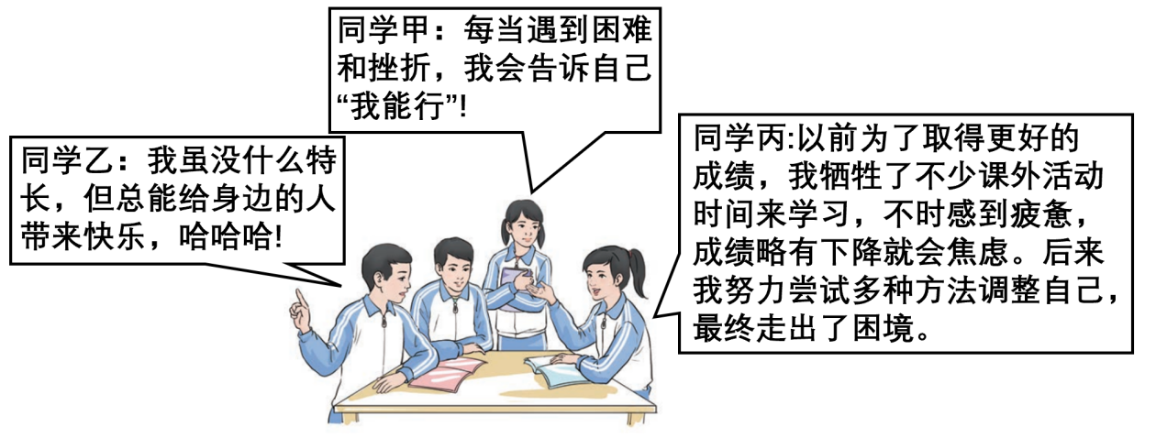
（1）从上述同学的交谈中，你感受到他们具备了哪些健康的心理品质?
（2）运用所学知识和生活经验，请你推测同学丙是如何走出困境的。
17. 【保守国家秘密 共筑安全屏障】
新修订《中华人民共和国保守国家秘密法》自2024年5月1日起施行。同学们在学习《树立总体国家安全观》这一课时，结合该法开展讨论。
环节一：展示与学习
 | ◆第三条规定，坚持中国共产党对保守国家秘密（以下简称保密）工作的领导。  ◆第四条规定，保密工作坚持总体国家安全观，遵循党管保密、依法管理，积极防范、突出重点，技管并重、创新发展的原则，既确保国家秘密安全，又便利信息资源合理利用。  ◆第五条规定，国家秘密受法律保护。任何危害国家秘密安全的行为，都必须受到法律追究。
环节二：交流与分享
同学们积极分享自己的观点。大家认为维护国家安全意义重大，要凝聚起全社会的强大合力。小郭却说：“我们个人的力量很渺小，对维护国家安全无能为力。”
（1）结合环节一学习内容，运用所学知识，分析新修订的保密法对保障国家安全的意义。
（2）请你运用所学知识对环节二中小郭观点进行反驳。
18. 【献礼伟大祖国 飞扬你我青春】
2024年是新中国成立75周年，某校开展以“献礼祖国”为主题的作品展示活动。以下是小丽同学的作品《流动的中国》及其作品简介。
流动的中国
“流动”，代表着动感和生命力。流动的中国是中国发展的生动展现。
2023年，有价值417568亿元的货物在中国与世界各国间流动。中欧班列已通达欧洲25个国家223个城市，连接11个亚洲国家100多个城市：广西北部湾港集装箱航线已通航100多个国家和地区的200多个港口。
2024年春运，有90亿人次在流动。近三十年来，人们在春运的流动中感受到了巨大变化：交通工具从慢悠悠行驶、风扇轰鸣的“绿皮车”到时速300多公里、智能控温的“复兴号”：购票从辛苦“跑断腿”到手机“点一点”；检票从人工打孔到“一秒过闸”……
近年来，越来越多的河流恢复生命、碧水长流。我国积极推进江河流域综合、系统治理工作，使永定河、汾河、黑河等一大批断流河流恢复全线通水，流域水质不断改善，流域生态保护与修复成效进一步显现。
……
“流动的中国”正在焕发勃勃生机，作为担当民族复兴大任的时代新人，我将以自己的实际行动实现与祖国共成长。
作品简介
名称 | 形式 | 内容 | 运用的学科知识
流动的中国 | 文学作品 | 展现中国发展成就，表达对国家发展的自豪感和责任感 | 道德与法治关于国家发展现状、国家政策的相关知识

（1）“流动的中国是中国发展的生动展现”，请结合材料运用所学知识加以说明。
（2）请结合自身实际，说说如何“以自己的实际行动实现与祖国共成长”。
（3）你将以什么作品献礼祖国，参照上述作品简介的示例，完成你的作品简介。
要求：不得照抄示例，运用的知识不限于道德与法治学科。作答中不出现真实的地名、校名、人名等信息。

